ИНН: 228903119987. Адрес: 658370, Алтайский край, Шипуновский район, с. Белоглазово, ул. Школьная 55, кв.2 Телефон: 8-913-097-8586

Руководителю Управления Федеральной антимонопольной службы по Красноярскому краю
to24@fas.gov.ru
Захарову Валерию Михайловичу
От ИП Черняк Георгий Евгеньевич

ЖАЛОБА
- Заказчик: Федеральное государственное автономное образовательное учреждение высшего образования «Сибирский федеральный университет» (далее - Заказчик). Место нахождения: 660041, г. Красноярск, пр. Свободный, д. 79. Почтовый адрес: 660041, г. Красноярск, пр. Свободный, д. 79. Адрес электронной почты: goszakaz@sfu-kras.ru. Номер контактного телефона: 8 (391) 206-20-35, 246-98-66. Ответственное должностное лицо Заказчика: Молодкин Александр Викторович.
- Участник размещения заказа (заявитель): ИП Черняк Георгий Евгеньевич, ИНН: 228903119987. Адрес: 658370, Алтайский край, Шипуновский район, с. Белоглазово, ул. Школьная 55-2 Телефон: 8-913-097-8586; Факс: отсутствует. еmail: invest-str@inbox.ru. Сайт: tz44fz.ru
- Адрес официального сайта, на котором размещена информация о закупке: www.zakupki.gov.ru
- Номер извещения: № 1019100000116000018
- Наименование закупки: строительство объекта «Студенческий городок Сибирского федерального университета (Комплекс общежитий для студентов «Перья» - спортивная площадка, в которую входит устройство стадиона) (3-я очередь)»
- Дата опубликования извещения о проведении закупки: 17.06.2016.
Довод жалобы:

- Заказчик не использует при составлении описания объекта закупки показателей, требований, условных обозначений и терминологии, касающихся технических характеристик, функциональных характеристик (потребительских свойств) товара, работы, услуги и качественных характеристик объекта закупки, которые предусмотрены техническими регламентами, принятыми в соответствии с законодательством Российской Федерации о техническом регулировании, документами, разрабатываемыми и применяемыми в национальной системе стандартизации, принятыми в соответствии с законодательством Российской Федерации о стандартизации, иных требований, связанных с определением соответствия поставляемого товара, выполняемой работы, оказываемой услуги потребностям заказчика, что нарушает п.2 ч.1 ст.33 44ФЗ.

Участнику закупки не предоставляется возможным предоставить товар с характеристиками, соответствующими одновременно требованиям ГОСТ и Заказчика
Позиция № 57 Технического задания, «Трубы»
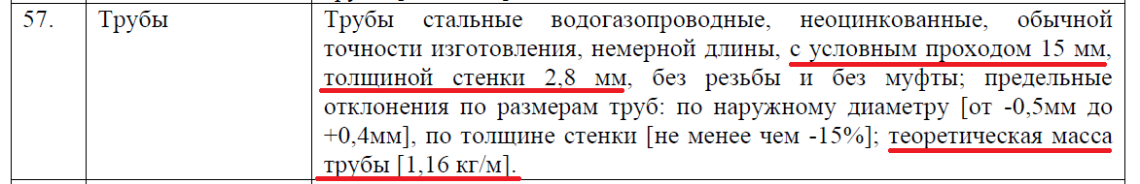

ГОСТ 3262-75 «Трубы стальные водогазопроводные. Технические условия (с Изменениями N 1, 2, 3, 4, 5, 6)» устанавливает требования для неоцинкованных и оцинкованных стальных сварных труб с нарезанной или накатанной цилиндрической резьбой и без резьбы, применяемых для водопроводов и газопроводов, систем отопления, а также для деталей водопроводных и газопроводных конструкций.

Согласно таблице 1 ГОСТ 3262-75 (фрагмент представлен на рисунке 1), установлены следующие размеры и масса труб в зависимости от исполнения (легкие, обыкновенные, усиленные):

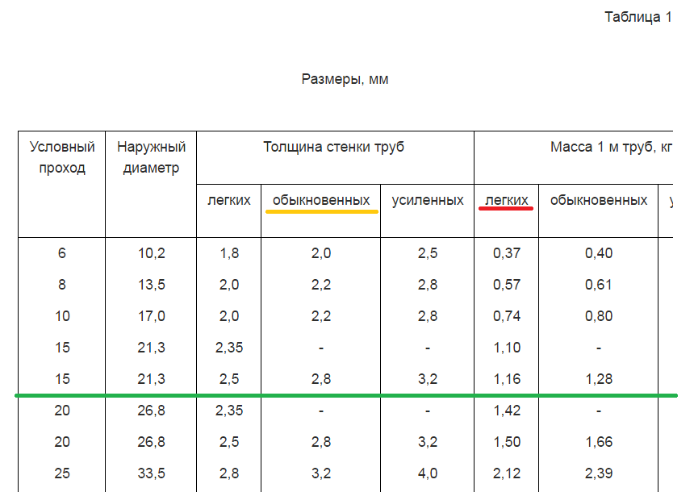

Рисунок 1

Заказчиком установлены следующие требования к материалу:
- условный проход – 15 мм,
- толщина стенки – 2,8 мм,
- теоретическая масса трубы – 1,16 кг/м.
По рисунку видно, что толщина стенки, требуемая Заказчиком, соответствует трубе обыкновенной, а теоретическая масса – трубе легкой. Данное противоречие делает невозможным предоставление Участником закупки данных труб.

- Заказчик не использует при составлении описания объекта закупки показателей, требований, условных обозначений и терминологии, касающихся технических характеристик, функциональных характеристик (потребительских свойств) товара, работы, услуги и качественных характеристик объекта закупки, которые предусмотрены техническими регламентами, принятыми в соответствии с законодательством Российской Федерации о техническом регулировании, документами, разрабатываемыми и применяемыми в национальной системе стандартизации, принятыми в соответствии с законодательством Российской Федерации о стандартизации, иных требований, связанных с определением соответствия поставляемого товара, выполняемой работы, оказываемой услуги потребностям заказчика, что нарушает п.2 ч.1 ст.33 44ФЗ.

Неверное указание Заказчиком единиц измерения характеристик материалов
Позиция № 63 Технического задания, «Пена монтажная»
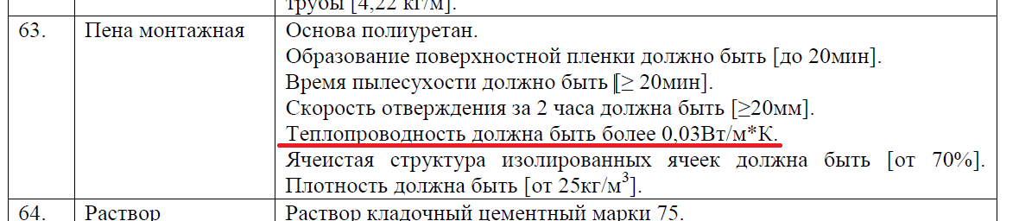

Согласно ГОСТ 7076-99 «Материалы и изделия строительные. Метод определения теплопроводности и термического сопротивления при стационарном тепловом режиме», эффективная теплопроводность материала (соответствует термину "коэффициент теплопроводности", принятому в действующих нормах по строительной теплотехнике) - отношение толщины испытываемого образца материала к его термическому сопротивлению (п. 3.1.). Согласно таблице 1 вышеуказанного стандарта (рисунок 1) единица измерения эффективной теплопроводности (коэффициента теплопроводности) записывается в виде: Вт/(м*К).

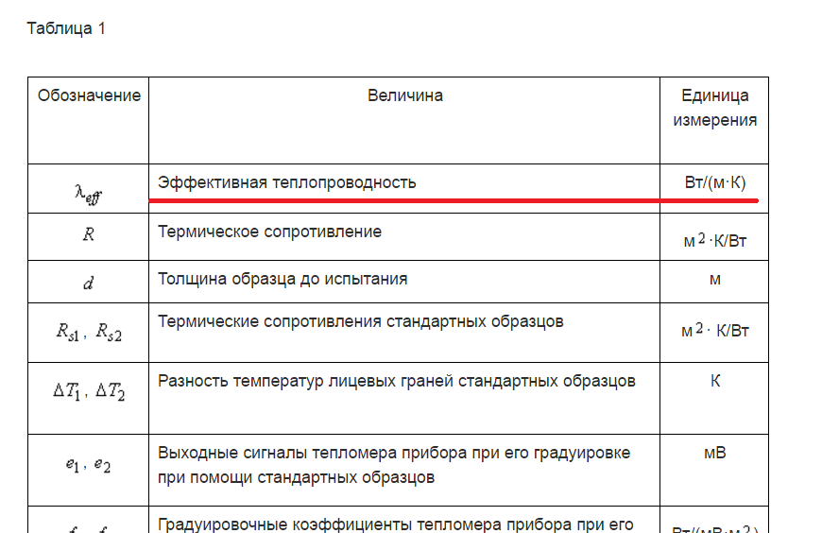

Рисунок 1

Согласно п. 20 Постановление Правительства РФ от 31 октября 2009 года № 879 «Об утверждении Положения о единицах величин, допускаемых к применению в Российской Федерации (с изменениями на 15 августа 2015 года)», при применении косой черты буквенное обозначение единиц величин в числителе и знаменателе помещается в строку, а произведение обозначений единиц величин в знаменателе заключается в скобки.

В требованиях к характеристикам пены монтажной Заказчик указывает: «Теплопроводность должна быть более 0,03 Вт/м*К». На основании вышеизложенного можно сделать вывод: данная форма записи единицы измерения неверна и вводит в заблуждение Участников закпки.

На основании выше изложенного и руководствуясь ст. 105 ФЗ-44,

ПРОСИМ:
1.Приостановить размещения заказа до рассмотрения настоящей жалобы по существу.
2.Провести внеплановую проверку на соответствие действий заказчика, уполномоченного органа положениям ФЗ-44.
3.Обязать Заказчика привести документацию в соответствие с требованиями текущего законодательства.
4. Известить заявителя о результатах рассмотрения жалобы в электронном виде.
Приложение:
1. Свидетельство о государственной регистрации физического лица в качестве индивидуального предпринимателя
ИП Черняк Г.Е,
подписаноЭЦП

